**Режим нерабочих дней в Курской области продлен до 12 ноября**

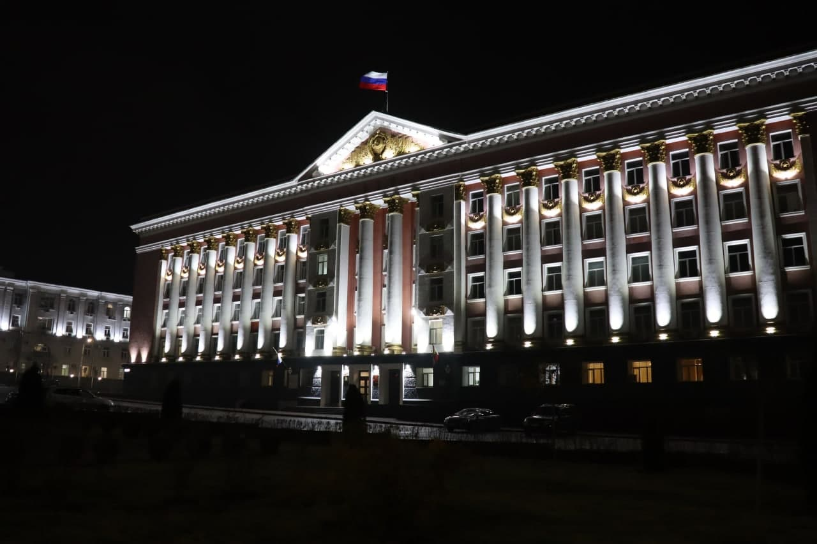

В соответствии с решениями оперативного штаба по борьбе с коронавирусом внесены изменения в постановление губернатора о режиме нерабочих дней в Курской области. Они продлены до 12 ноября. Все ранее введенные ограничения сохраняются.

Документ уже подписан и опубликован на сайте администрации региона. Он вступает в силу 3 ноября.

Вузы и ссузы продолжат дистанционное обучение. По решению оперштаба ученики 9-х и 11-х классов вернутся в школы, для остальных сохранится обучение на дистанте. В детских садах продолжат работу дежурные группы.